中国建设工程鲁班奖评选管理系统申报操作手册
项目名称：鲁班奖评选系统 V1.0
项目编号：
编写人员：吴凡
编写时间：2019年5月28日
上海鲁班软件股份有限公司
二零一九年五月

目录
封面………………………………………………………………...………………………………………………………………………….1
1. 引言 3
1.1 编写目的 3
1.2 背景 3
1.3 名词定义 3
2. 用途 3
2.1 功能 3
2.2 性能 3
2.3 安全保密 4
3. 运行环境 4
3.1 硬件设备 4
3.1.1 服务器： 4
3.1.2 客户端： 4
3.2 数据结构 4
4. 功能说明 5
4.1 管理员账号 5
4.2 登录登出 5
4.3 系统设置 6
4.3.1 地区设置 6
4.3.2 推荐单位 7
4.3.3 工程类别 8
4.3.4 日期设置 8
4.3.5 复查组 8
4.3.6 卡号管理 9
4.4 申报资料 10
4.4.1 申报单位 10
4.4.2 申报工程 10
4.4.3 申报联系人 11
4.4.4 参建单位 11
4.4.5 工程照片 11
4.4.6 BIM 12
4.4.7 图纸 12
4.4.8 技术资料 12
4.4.9 证明资料 13
4.5 评选管理 13
4.5.1 初审 13
4.5.2 复查 14
4.5.3 评审 14
4.6 权限管理 15
4.6.1 登录账户管理 15
4.6.2 角色管理 15

引言

1.1 编写目的
本文档用于中国建设工程鲁班奖评选管理系统的申报操作人员使用该系统进行说明，表明操作步骤和常见问题的处理解决办法，用于对系统的界面内容和提示信息等作出解释，本文档适用于中国建筑业协会参与申报操作的申报会员单位，属于本项目交付内容的一部分，内部资料，注意保密；

1.2 背景
中国建设工程鲁班奖评选管理系统是中国建筑业协会《关于中国建设工程鲁班奖（国家优质工程）评选工作的通知》中的网上申报填写申报工程相关信息和复查组专家和管理员评选鲁班奖的线上系统，系统由中国建筑业协会质量安全部提出系统整理概要需求，由上海鲁班软件股份有限公司提供技术支持，系统适用于所有中国建筑业协会的会员单位，用于申报鲁班奖使用，系统首次上线发布时间为2019年6月份；

1.3 名词定义
中国建筑业协会 下文简称中建协；
中国建设工程鲁班奖评选管理系统 下文简称评选管理系统；
上海鲁班软件股份有限公司 下文检查鲁班软件；

运行环境

2.1 硬件设备

2.1.1 客户端：
处理器：intel I3及以上
内存：4G及以上
操作系统：win7，8，10
硬盘：500G以上
带宽：以实际情况而定，推荐千兆到桌面
浏览器：推荐使用360、QQ、谷歌、火狐

功能说明

3.1 申报操作账号
申报操作账号由中建协统一制作卡片发布，在拿到卡片后，刮去密码图层后得到登录密码，卡号格式为年份加编号，7位数字，密码格式为6位数字，初次登录后建议修改操作密码，不建议将密码共享给多人使用；

3.2 登录登出
登录界面可以按照输入账户名的不同，进入不同角色对应的界面，申报单位、推荐单位、复查组和管理员的登录界面相同，在界面上可以点击下载评选办法、评选通知和申报帮助手册；
已登录状态下的界面右上角的退出字样，点击后可安全退出系统；
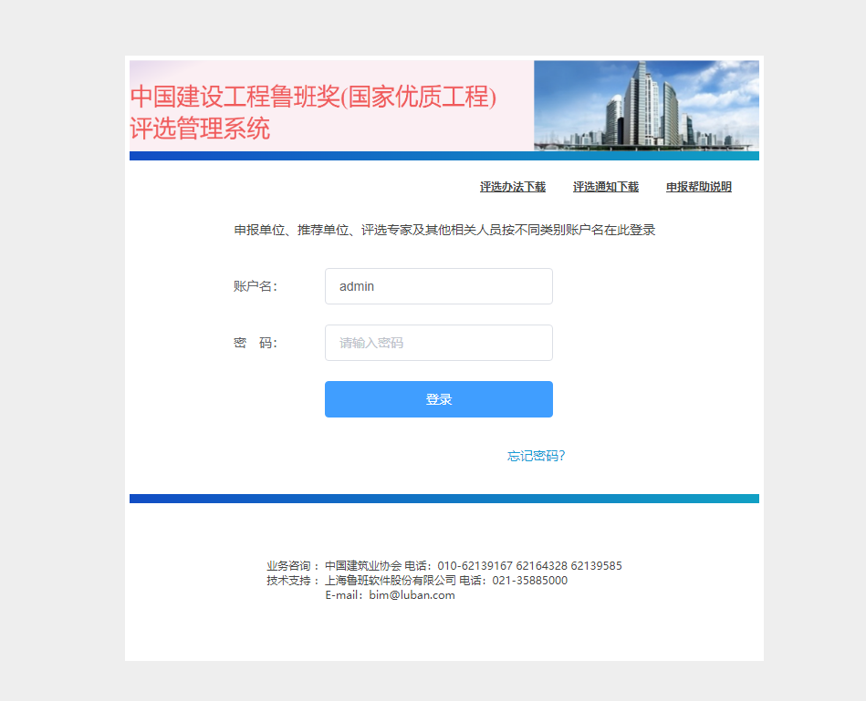
（登录界面）
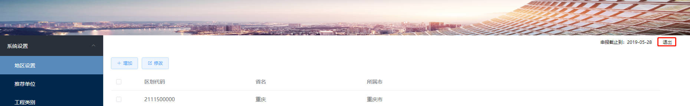
（退出操作）

3.3 申报操作者资料登记

    - 资料登记
初次登录和没填写保存网上申报操作者资料登记的用户，每次登录时都会弹出申报操作者资料登记窗口，在保存正确后，就不再提示，在操作申报资料时，也可以通过点击右上角网上申报操作者字样，修改操作者资料；
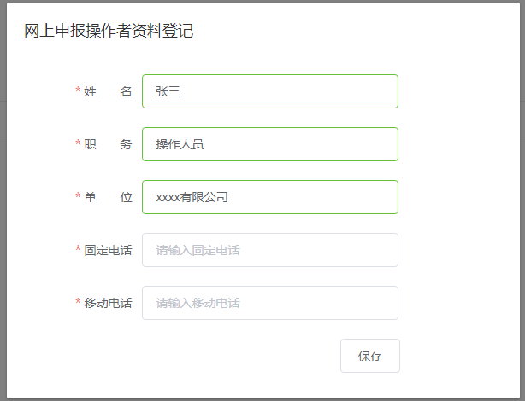
（资料登记页面）
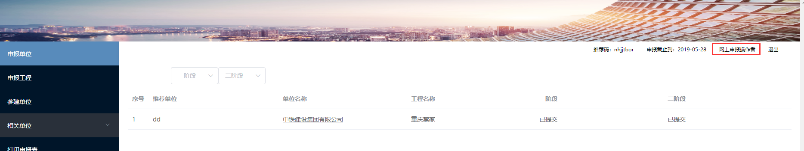
（网上申报操作者字样）
    - 修改密码
申报操作者账号初次登录后建议修改初始密码

（修改密码主界面）

3.4 申报信息

    - 申报单位
申报单位主界面，是申报工程的操作人提交申报单位信息的页面，点击申报单位名称可以直接填报信息；
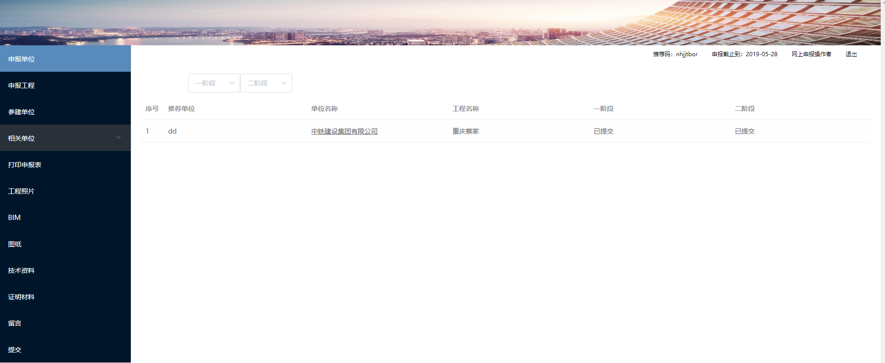
（申报单位主界面）
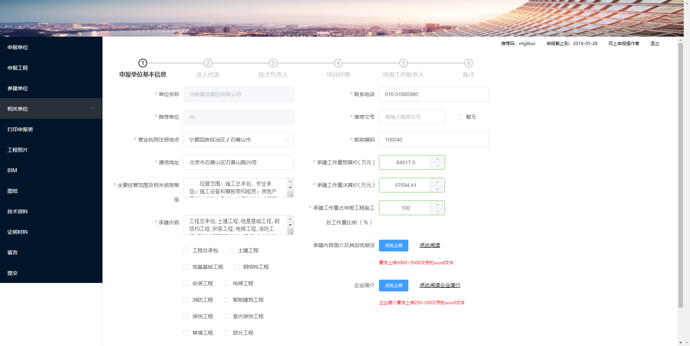
（信息填报页面）
    - 申报工程
申报操作人提交申报工程信息的，用于录入工程的基本信息，包括工程名称、工程类别、建设地点、结构类型等信息；
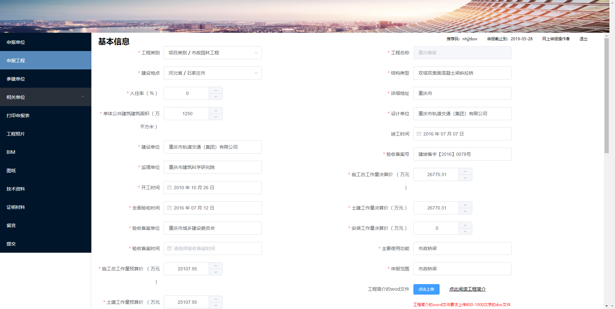
（申报工程主界面）
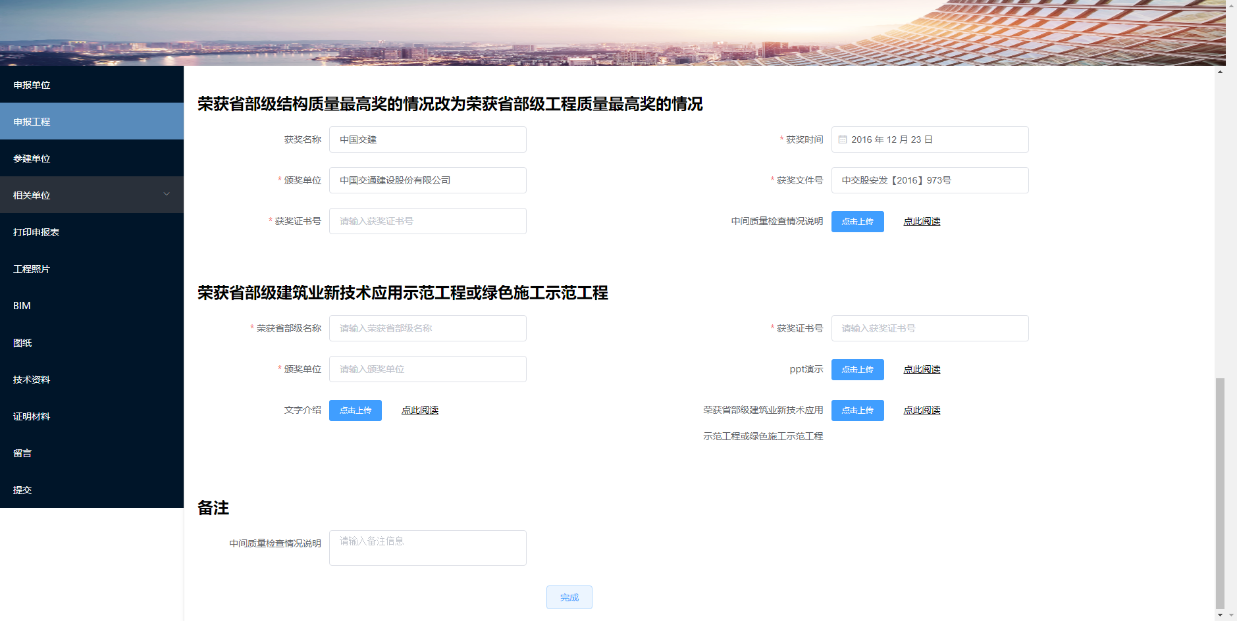
（申报工程主界面2）
    - 参建单位
申报操作人填写或者共同参建的参建单位自己填写的单位信息，点击单位名称可以填写详情；
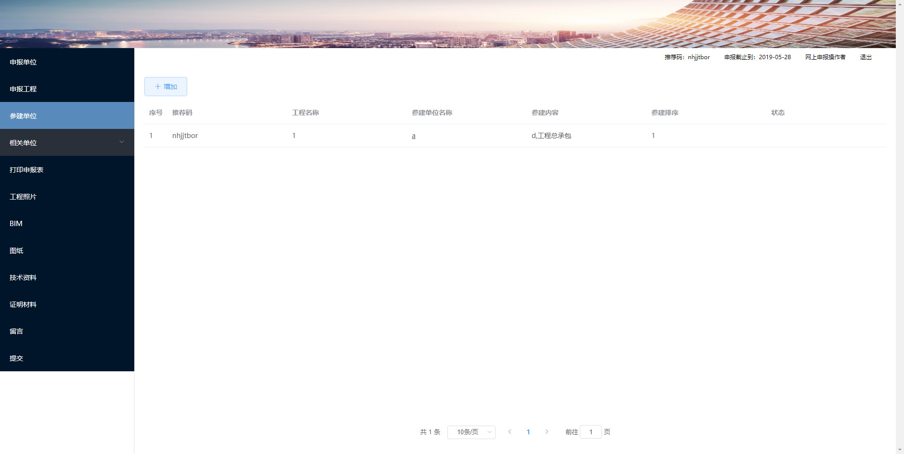
（参建单位主界面）
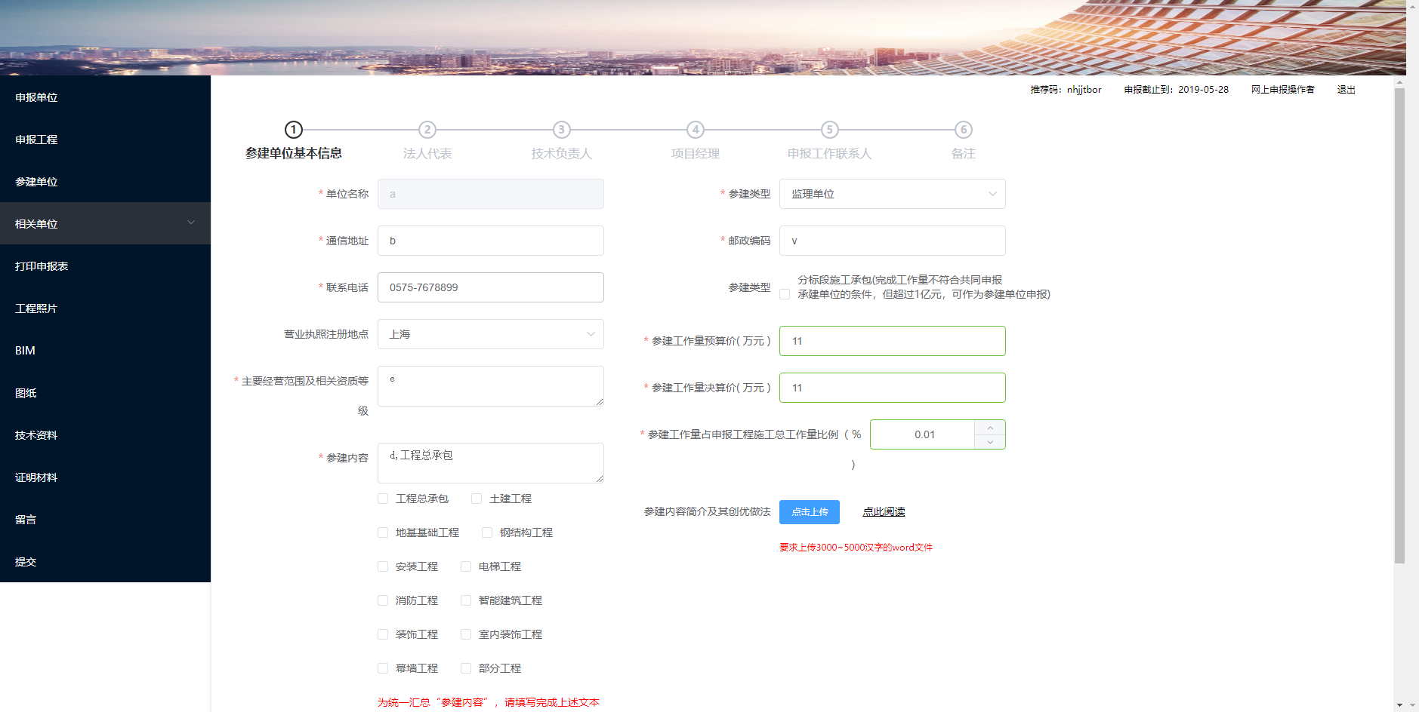
（参建单位主界面2）
    - 打印申请表
按照中建协要求打印出要纸质递交给协会存档的申请表，再一阶段申报单位、申报工程、参建单位、相关单位填写完成后进行线上提交，并打印出纸质资料，盖章后递交给协会
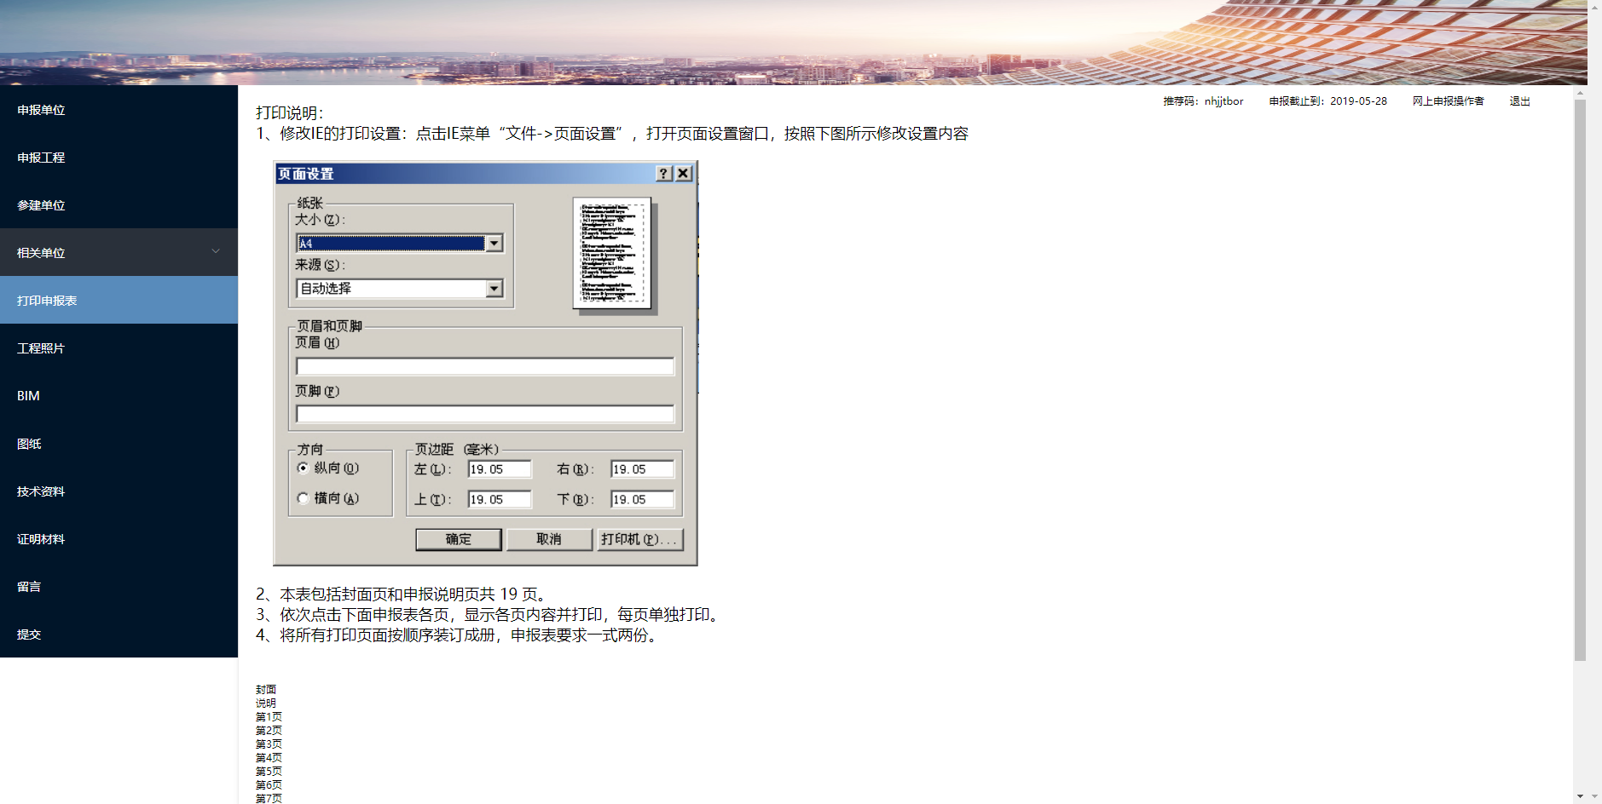
（打印申请表主界面）
    - 工程照片
申报操作人提交的工程照片，点击工程名称可以查看申报工程信息，点击预览图，将在新的标签页中查看工程照片的大图；点击上传打开本地文件目录，选择对应的工程照片上传，不得少于20张；
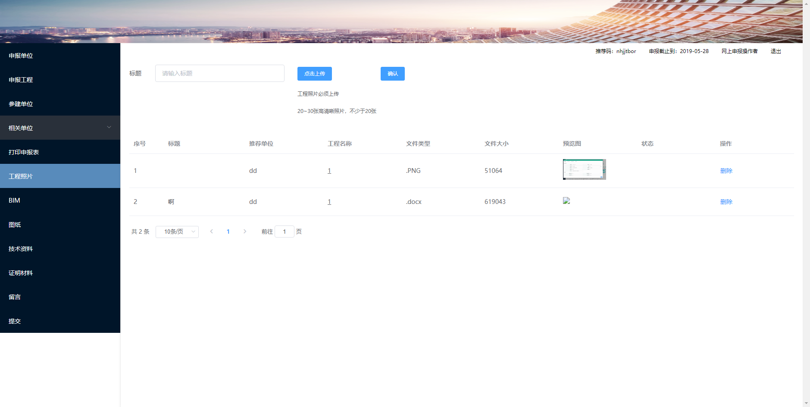
（工程照片主界面）
    - BIM
申报操作人提交的BIM工程模型文件，支持IFC，revit，奔特例，犀牛， C3D等软件导出的工程文件；点击选择文件打开本地文件目录，选择本地文件上传，支持上传*.rvt ,*.ifc, *.dgn ,*.3dm 上传过程会显示传输进度条，请不要关闭页面；
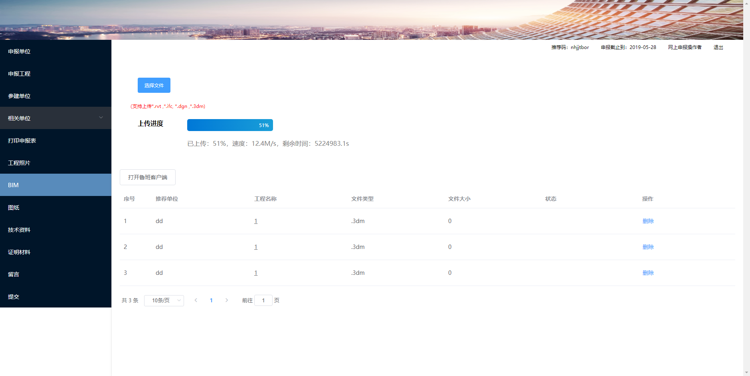
（BIM主界面）
    - 图纸
申报操作人填写的图纸信息，点击上传打开本地文件目录，选择对应的图纸进行上传，图纸文件仅支持dwg格式；
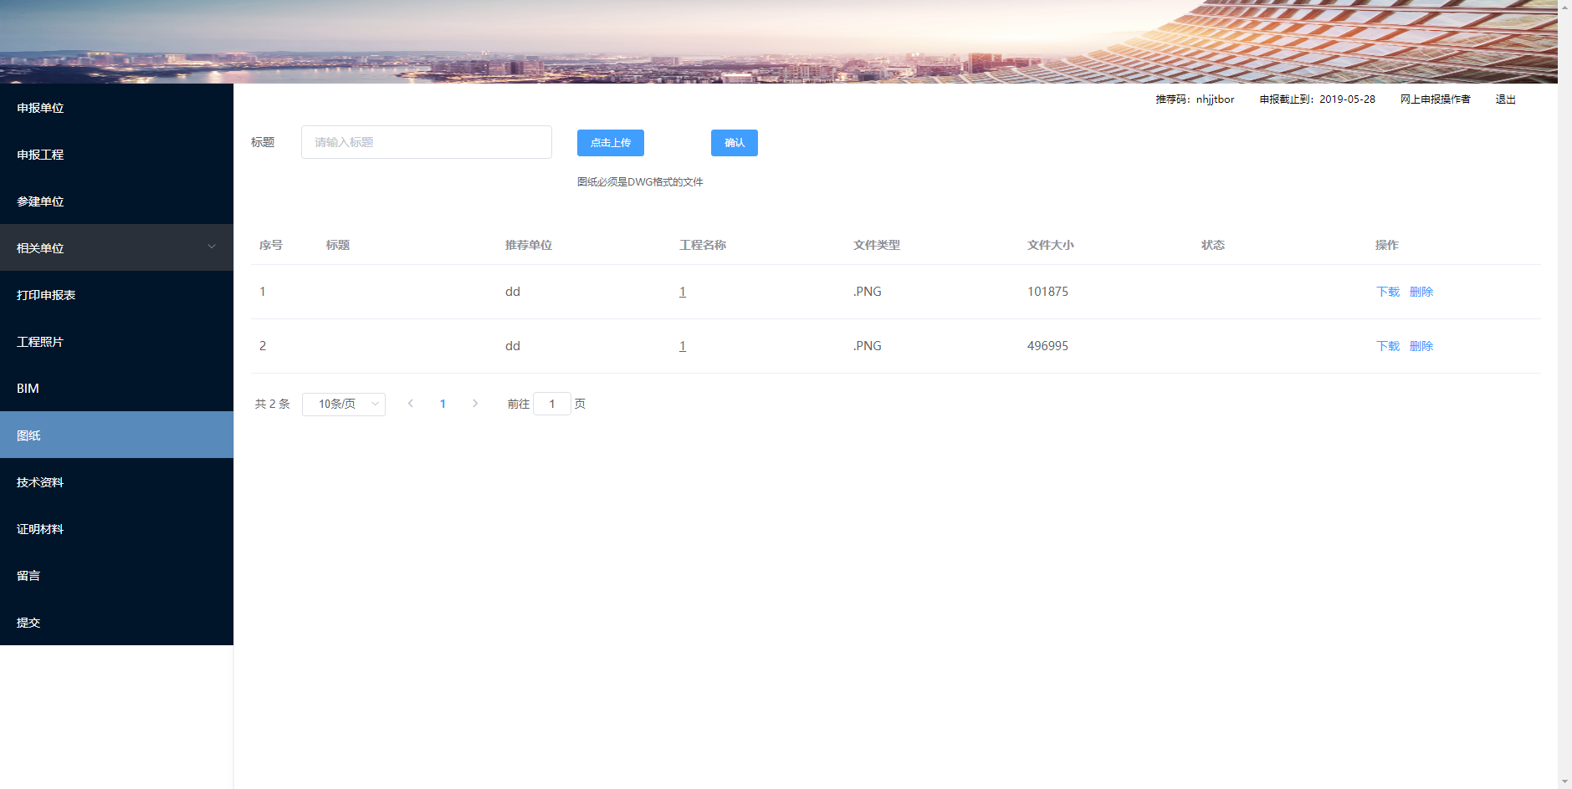
（图纸主界面）
    - 技术资料
申报操作人提交的技术资料内容，支持上传和下载；
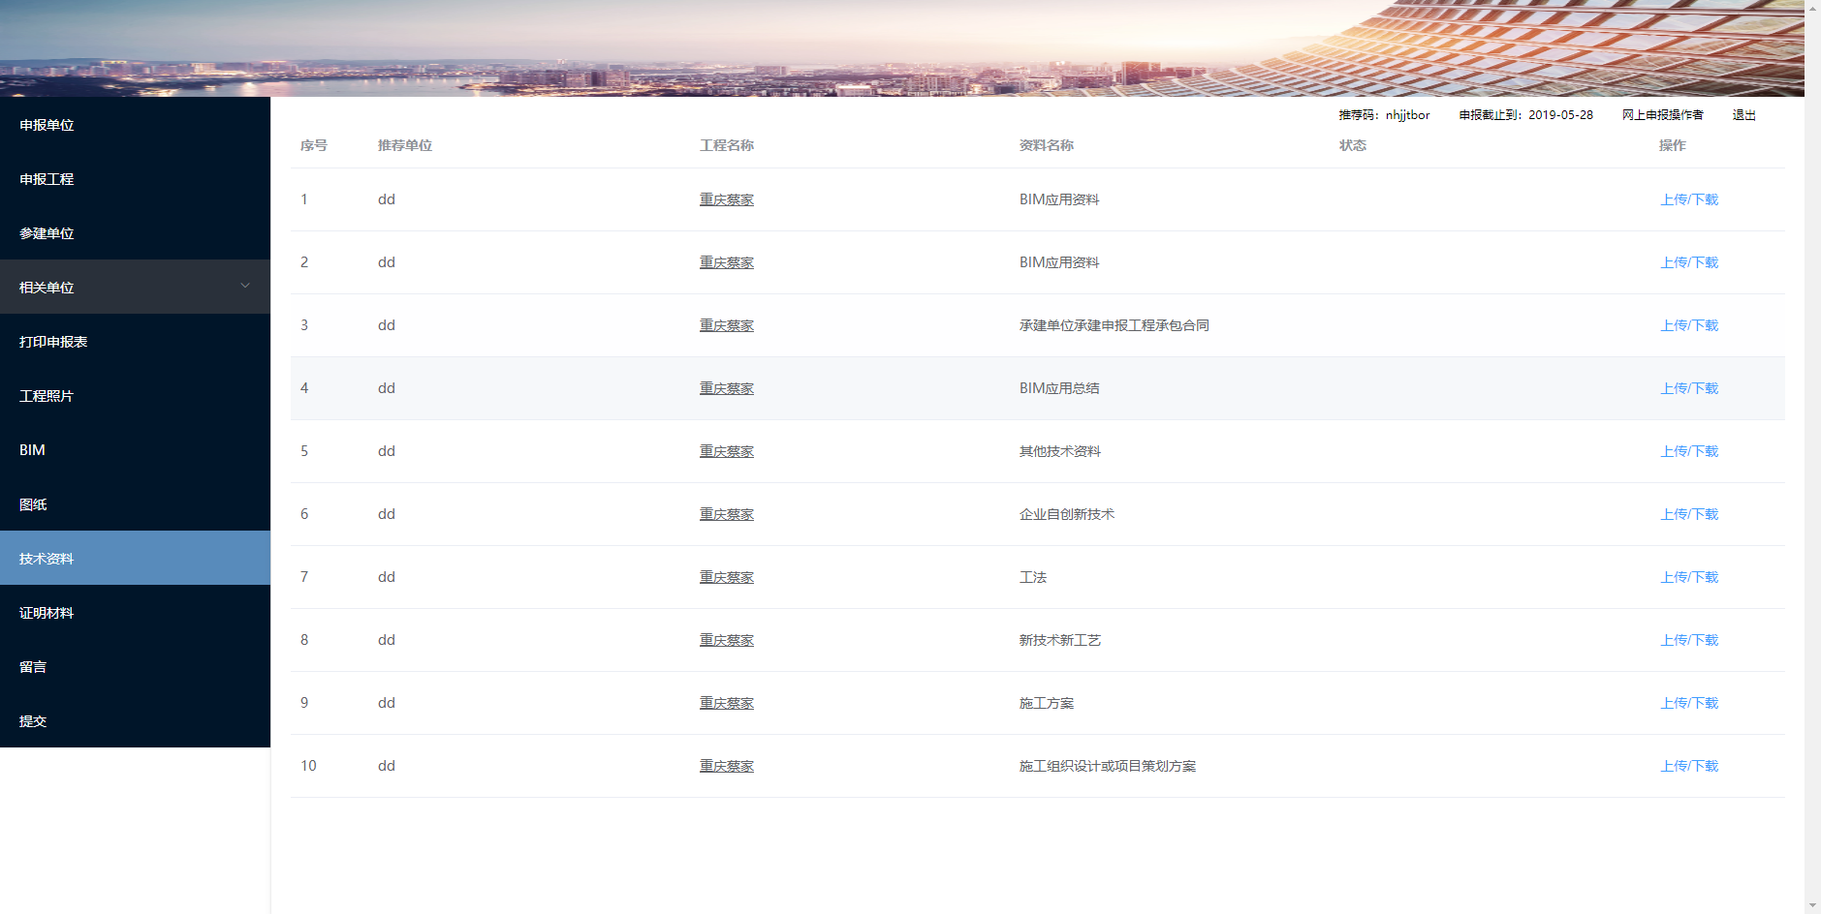
（技术资料主界面）
    - 证明资料
申报操作人提交的证明资料内容，支持上传和下载
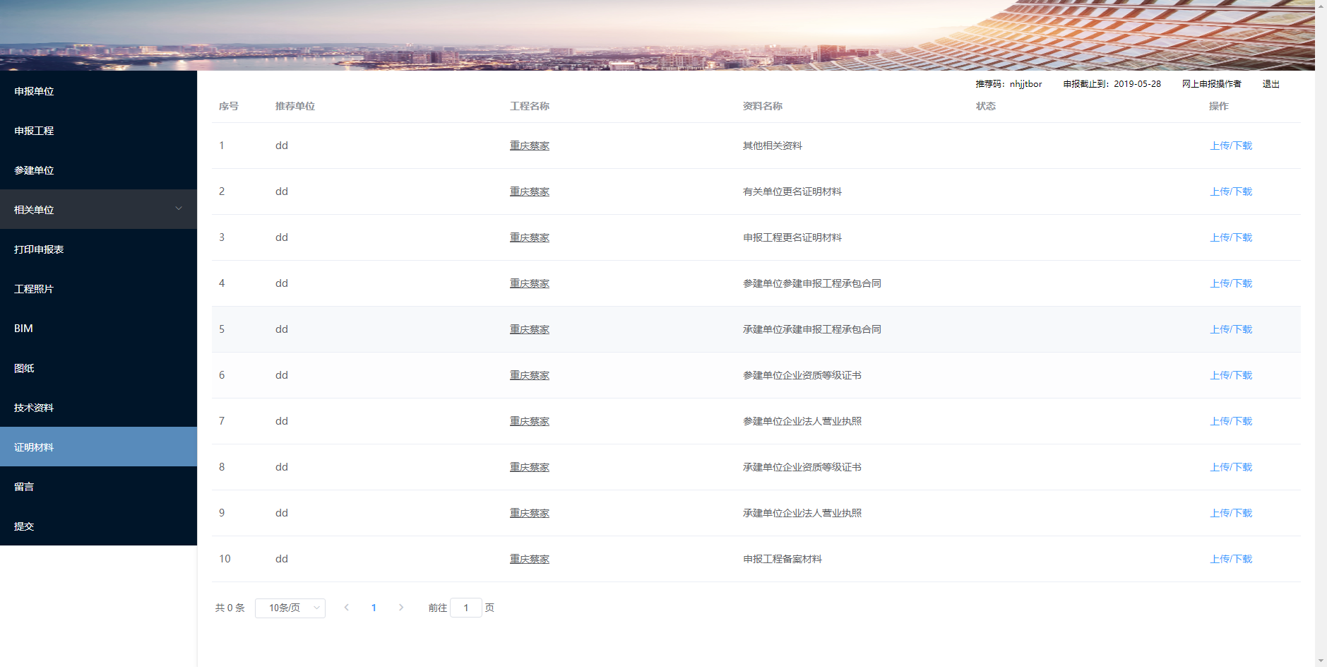
（证明材料主界面）
    - 留言
用于申报操作者对申报内容或有其他意见反馈的，在留言板上写下，点击保存后，进行二阶段提交就可上交给协会
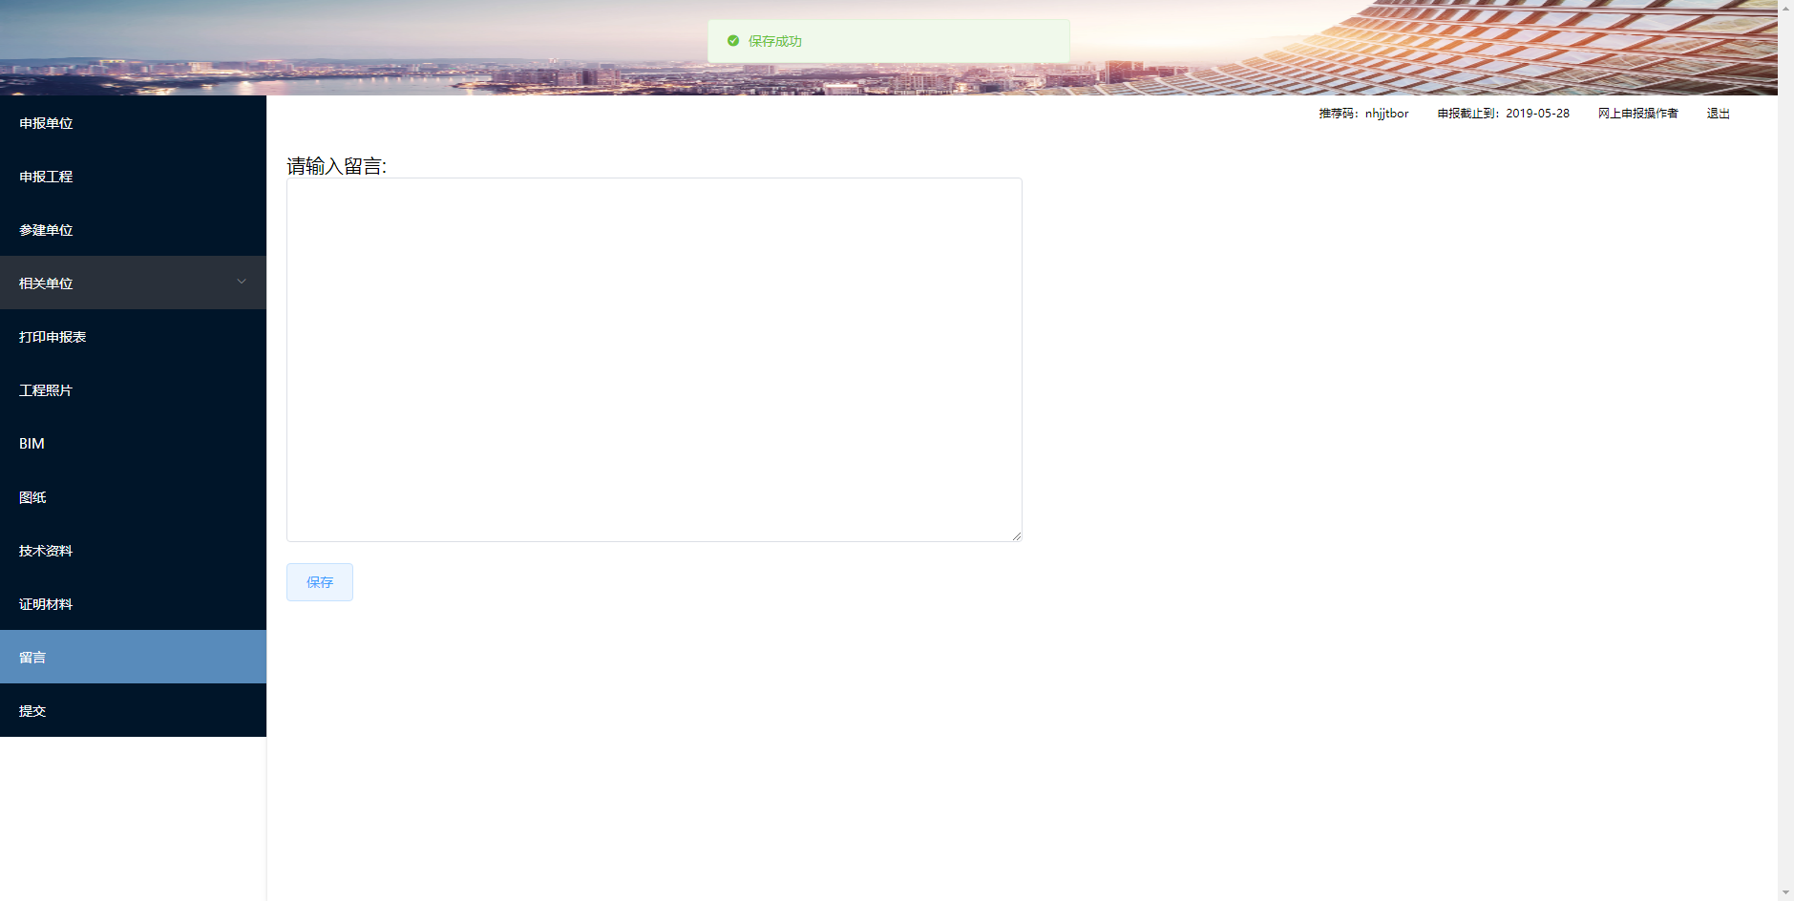
（留言主界面）
    - 提交
提交分2个阶段，一阶段提交申报单位、申报工程、参见单位、相关单位的信息，二阶段提交工程照片、BIM、图纸、技术资料、证明材料、留言的信息；提交前需对提交的内容进行承诺和申明；
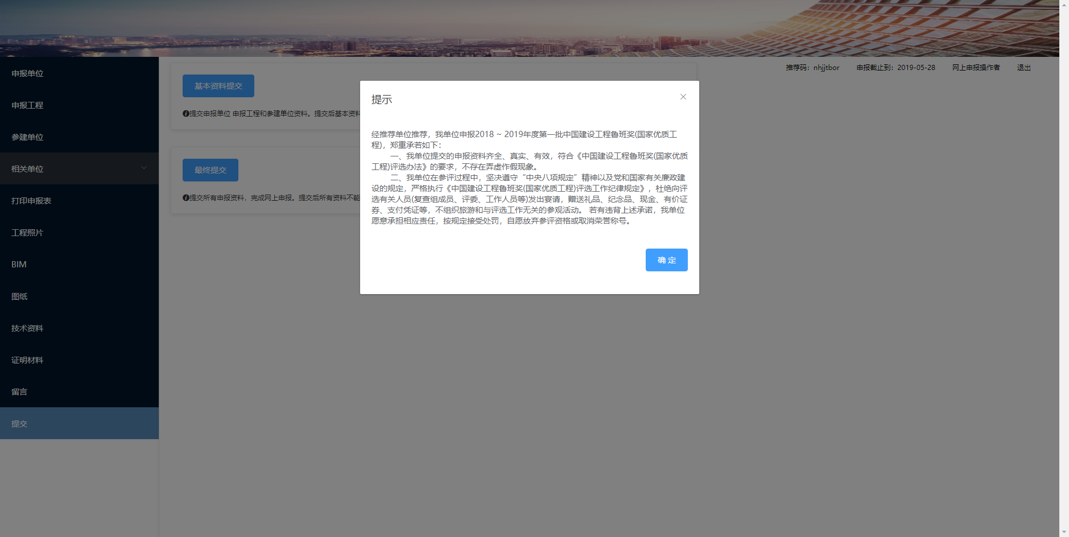
（承诺和声明）
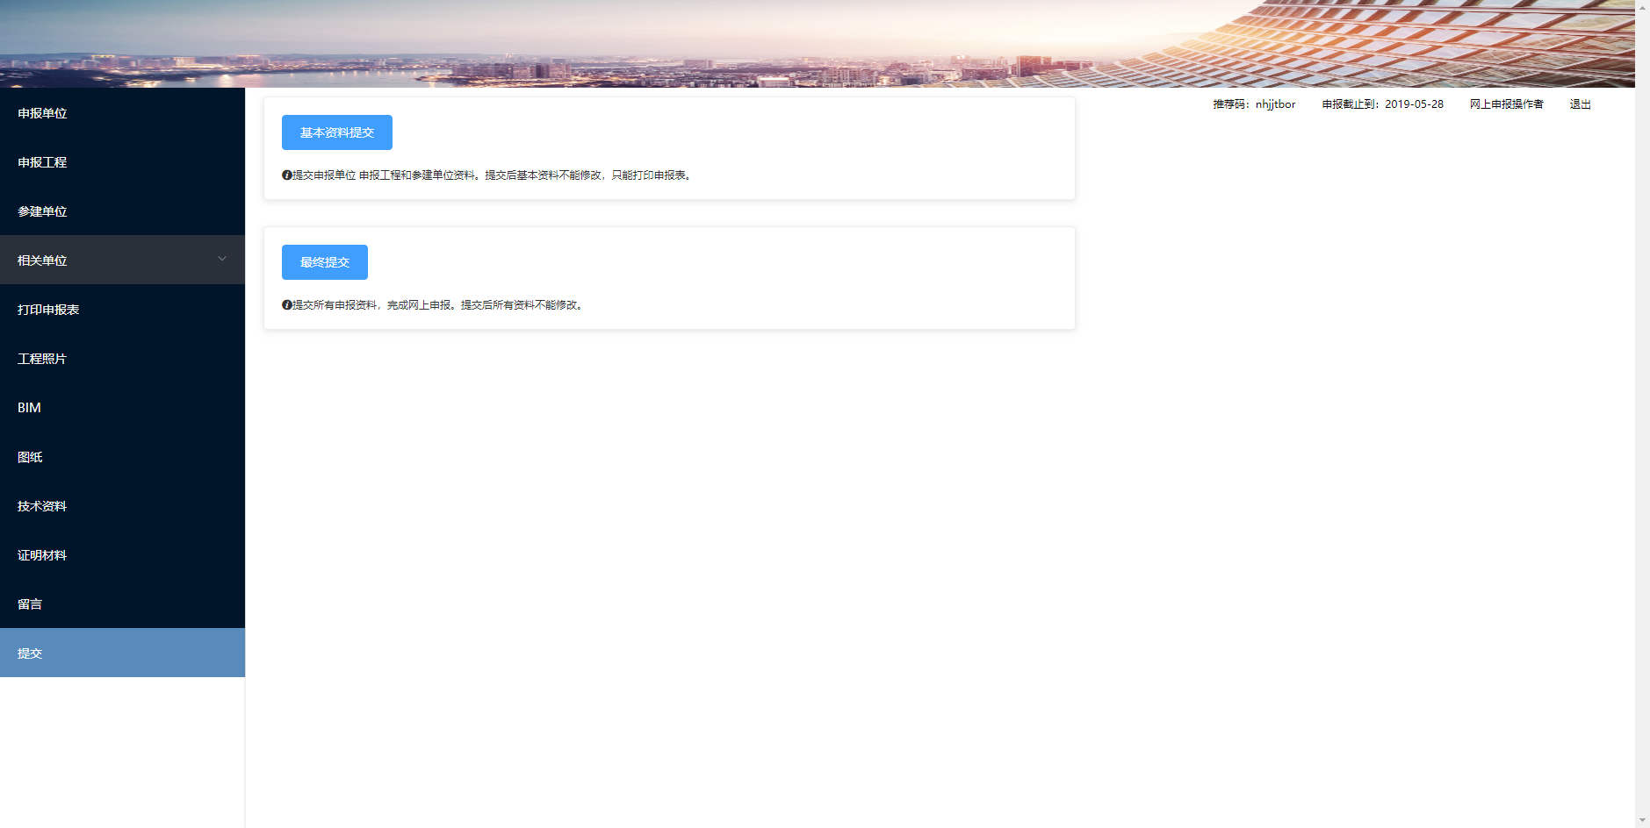
（提交主界面）

